**Тема:** Изучение нового материала по теме «Решение неравенств с одной переменной»

**Цели:**

*Дидактические:* ввести понятие неравенства с одной переменной, дать определение, закрепить знания и умения, полученные по данной теме.

*Развивающая:* Расширение кругозора учащихся, развитие интереса к предмету, логического мышления, интеллектуальных способностей.

*Воспитательная:* Приучать к эстетическому оформлению записей в тетради; умению выслушивать других, прививать аккуратность.

**Оборудование:**

1. Доска
2. Карточки для самостоятельной работы
3. Презентация для изучения нового материала
4. Презентация для устной работы.

**План урока:**

1. Организационный момент. 1 минута
2. Проверка домашней работы. 3 минуты
3. Повторение – устная работа 8 минут
4. Изучение нового материала 10 минут
5. Закрепление изученного 15 минут
6. Самостоятельная работа 7 минут
7. Домашняя работа 1 минута
8. Итог урока.

**Ход урока.**

1. Организационный момент

*Ученики заходят в класс садятся на свои места, достают ручки, учебники, тетради.*

**У:** Здравствуйте, садитесь! Откройте тетради, запишите число: 28 октября, Классная работа и тему урока «Решение неравенств с одной переменной»

1. Проверка домашнего задания

**У:** Откройте тетради с домашним заданием, я пройду и проверю его выполнение.

*Учитель ставит по одному баллу за выполнение домашнего задания.*

1. Повторение – устная работа

**У:** Хорошо!

**У:** Давайте вспомним всё, что мы знаем о неравенствах. Внимание на презентацию!

*Учитель включает презентацию.*

|  |
| --- |
| Слайд 1 |
| **1 Задание**. В одной пачке лежало 8 тетрадей, а в другой 15 тетрадей. В какой пачке лежало тетрадей больше? |
| Слайд 2 |
| **2 Задание.** Сравните числа:  3 и -5  6 и 8  -6 и 0  -7 и 7  -5 и 0 |
| Слайд 3 |
| **3 Задание.** Расположите в порядке возрастания числа: 8; 0; -3; -1,5 |
| Слайд 4 |
| **4 Задание.** На координатной прямой отметьте числа: 5; -8; 0. |

**У:** *(читает 1 слайд)* Ответит Мария.

**у:** Тетрадей лежало больше во второй пачке.

**У:** Хорошо! Как мы запишем это в виде неравенства?

**у:** Мы запишем это как 8 меньше 15 ()

**У:** Хорошо! Следующее задание – внимание на презентацию! *(читает 2 слайд). (спрашивает выборочно 5 человек)*

**1 у:**

**2 y:**

**3 y:**

**4 y:**

**5 y:**

**У:** Следующее задание – внимание на презентацию! *(читает 3 слайд).* Ответит Иван.

**у:**

**У:** Следующее задание решит у доски… Варвара*.(включает 4 слайд и читает)*

**у:** 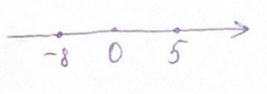

**У:** Сравните эти числа!

**у:**

1. Изучение нового материала.

*Учитель рассказывает новый материал, включая примеры и определения на слайдах некоторые моменты на доске. Ученики записывают кратко в тетрадь.*

**У:** Итак, сегодня продолжим знакомиться с числовыми неравенствами и научимся решать неравенства с одной переменной.

**У:** Неравенство при одних значениях переменной обращается в верное числовое неравенство, а при других нет. Например, если вместо подставить число 4, то получится верное неравенство , а если подставить число 2, то неверное неравенство , которое не является верным. Говорят, что число 4 является решением неравенства или удовлетворяет этому неравенству. Нетрудно проверить, что решениями неравенства являются, например, числа 100, 500, 1000. Числа 2; 0,5 не являются решениями этого неравенства.

**У:** Запишем определение *(включает слайд с определением)*: «Решением неравенства с одной переменной называется значение переменной, которое обращает его в верное числовое неравенство». Неравенства, имеющие одни и те же решения, называются равносильными. Неравенства, не имеющие решений, также считают равносильными.

**У:** При решении неравенств используются следующие свойства (*каждое свойство на слайдах)*:

1. *Если из одной части неравенства перенести в другую слагаемое с противоположным знаком, то получится равносильное ему неравенство.*

(*на доске)*Например, неравенство (*обозначим «(1)»)*

равносильно неравенству (*обозначим «(2)»)*

1. *Если обе части неравенства умножить или разделить на одно и то же положительное число, то получается равносильное ему неравенство; если обе части умножить или разделить на одно и то же отрицательное число, изменив при этом знак неравенства на противоположный, то получится равносильное ему неравенство.*

(*на доске)*Например, неравенство равносильно неравенству .

(*на доске)*Указанные свойства неравенств можно доказать, опираясь на свойства числовых неравенств. Докажем, например, что равносильны неравенства (1) и (2). Пусть некоторое число является решением неравенства (1), т.е. обращает его в верное числовое неравенство . Прибавив к обеим частям неравенства число -18, получим верное неравенство , т.е. , а это значит, что число является решением неравенства (2).

Мы показали, что каждое решение неравенства (1) является решением неравенства (2). Аналогично доказывается, что каждое решение неравенства (2) служит решением неравенства (1). Таким образом, неравенства (1) и (2) имеют одни и те же решения, т.е. являются равносильными.

1. Закрепление изученного

Приведем примеры решения неравенств.

**Пример 1.** Решим неравенство

**У:** Как решить данное неравенство?

**у:** Перенесем слагаемое с противоположным знаком в левую часть неравенства:

**У:** Запишем:

**У:** Приведем подобные члены:

Разделим обе части неравенства на 3:

Множество решений неравенства состоит из всех чисел, больших 15. Это множество представляет собой открытый числовой луч .

**У:** Изобразим числовой луч и точку 15… Точка будет выколотой или не выколотой?

**у:**  Точка будет выколотой.

**У:** Молодцы! Теперь ставим ручку на число 15 и ведем в правую сторону. Эта область и будет областью решения данного неравенства.



Ответ можно записать в виде числового промежутка или в виде неравенства , задающего этот промежуток.

Рассмотрим следующий пример.

**Пример 2.** Решить неравенство

**У:** Как решать данное неравенство?

**у:** Умножим обе части неравенства на наименьший общий знаменатель дробей, входящих в неравенство, т.е. на 6. Получим

Отсюда

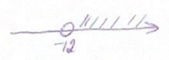

Ответ: .

**У:** В каждом из рассмотренных примеров мы заменяли заданное неравенство равносильным ему неравенством вида или , где a и b – некоторые числа. Неравенства такого вида называются линейными неравенствами с одной переменной.

В приведённых примерах мы получаем линейные неравенства, в которых коэффициент при переменной не равен нулю. Может случится, что при решении неравенства мы приведем к линейному неравенству вида или . Неравенство такого вида имеет либо не имеет решений.

**Пример 3.** Решим неравенство

Имеем

Перенесем, всё что содержит , в левую сторону, а свободные члены в правую. Получим:

Приведем подобные члены в левой части неравенства и запишем результат в виде :

Полученное неравенство не имеет решений, так как при любом значении оно обращается в числовое неравенство , не являющееся верным. Значит, не имеет решений и равносильное ему заданное неравенство.

Ответ: решений нет.

**У:** Посмотрим как вы усвоили новый материал. К доске выйдет решить пример… Евгений.

*Ученик выходит к доске с тетрадью и решает пример. Остальные ученики решают его в тетради.*

**Пример 1.** Решить неравенство и изобразить множество решений на координатной прямой.

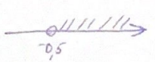

Ответ: .

**У:** Кто хочет решить следующий пример у доски?

*Следующий ученик выходит к доске и решает пример, но уже без тетради.*

**Пример 2.** Решить неравенство и изобразить множество решений на координатной прямой.

Ответ: Неравенство имеет решение при любом .

*Ученики решают у доски еще 4 задания из номера 841.*

**841 (а).**

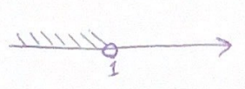

Ответ:

**841 (б).**

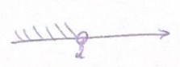

Ответ:

**841 (в).**

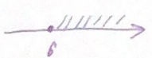

Ответ:

**841 (г)**

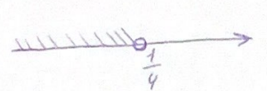

Ответ:

1. Самостоятельная работа

*Учитель оглашает задания для самостоятельной работы.*

**У:** Сейчас небольшая самостоятельная работа. В тетради решаем задания 841 (д, е, ж, з) и 844 (а, в). Кто решит подходит с тетрадью, я проверю и выставлю баллы.

**841(д).**

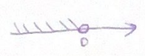

Ответ:

**841(е)**

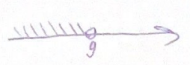

Ответ:

**841(ж)**

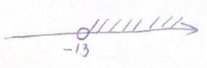

Ответ:

**841(з)**

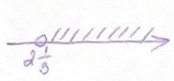

Ответ:

**844(а)**

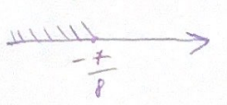

Ответ:

**844(в)**

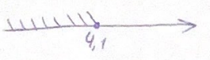

Ответ:

1. Домашнее задание

*На доске записано домашнее задание.*

**У:** Кто не записал домашнее задание – запишите. Задание на дом: номера 844 дорешать и задание на доп. баллы 871.

1. Итог урока.

**У:** Сегодня на уроке мы познакомились с неравенствами с одной переменной и научились их решать и изображать их решение на числовой прямой.

*Учитель оглашает результаты работы учеников на уроке. Выставляет баллы и оглашает кто и сколько получил баллов сегодня.*

|  |  |  |
| --- | --- | --- |
| Дневник ученика | | |
| Этапы работы | Баллы | Комментарий |
| Проверка домашнего задания |  | 0 – 1 балл |
| Запись лекции |  | 0 – 1 балл |
| Работа на уроке |  | 0 – 3 баллов |
| СР |  | 0 – 6 баллов |
| *Итоговый балл* |  | 9 – 11 баллов – оценка «5»  6 – 8 баллов – оценка «4»  4 – 5 баллов – оценка «3» |
| *Оценка* |  |

Решение домашней работы.

844(б).

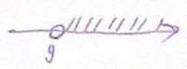

844(г).

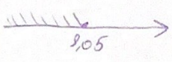

Ответ:

844(д)

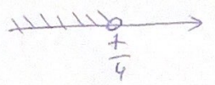

Ответ:

844(е)

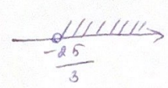

Ответ:

844(ж)

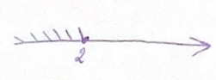

Ответ:

871(а).

871(б)

Образец доски

|  |  |  |
| --- | --- | --- |
| Дома:  844 дорешать,  871 на доп.баллы | 28.10.24  Классная работа  Решение неравенств с одной переменной.  Какие-то записи! |  |

|  |  |  |
| --- | --- | --- |
| № | Оценка | Замечания |
| 1 | + |  |
| 2 | + |  |
| 3 | - |  |
| 4 | + |  |
| 5 | + |  |
| 6 | + |  |
| 7 | + |  |
| 8 | + |  |
| 9 | + |  |
| 10 | + |  |
| 11 | + |  |
| 12 | + |  |
| 13 | + |  |
| 14 | + |  |
| 15 | + |  |
| 16 | + |  |
| 17 | + |  |
| 18 | + |  |
| 19 | + |  |
| 20 | + |  |
| 21 | + |  |
| 22 | + |  |
| 23 | + |  |
| 24 | - |  |
| 25 | + |  |
| 26 | - |  |
| 27 | + |  |
| 28 | + |  |
| 29 | + |  |
| 30 | - |  |
| 31 | + |  |
| 32 | + |  |
| 33 | + |  |
| 34 | + |  |

В целом конспект составлен по образцу, необходимо отметить, что хорошо организовано повторение изученного и изучение нового материала, но в конспекте отсутствует историческая справка.

Итого: 31 «+»